Қызылорда облысы
Жаңақорған ауданы
А. Әділов атындағы №86 орта мектебінің бастауыш сынып мұғалімі А. А. Омарова

Сауат ашу.
Күні: 26.09.17ж
Сынып: 1
Сабақтың тақырыбы | Баспана түрлері. Дыбыс. Сөйлеу.
Осы сабақта қол жеткізілетін оқу мақсаттары (оқу бағдарламасына сілтеме) | 1.2. Мәтіннің тақырыбы мен негізгі ойын анықтау  2.1. Оқу түрлерін қолдану.  1.1.2.1. Мұғалімнің көмегімен мәтінде кім (не) туралы айтылғанын анықтау  1.2.1.1. Сөз/сөйлем сызбасын оқу.
Сабақтың мақсаттары | Барлығы: Жаңа білімді меңгереді.  Көбі: Тақырыпты түсініп, тыңдап, жетекші сұрақтар арқылы талқылайды.  Кейбірі: Алған білімді өмірде қолдана алады.
Жетістік критерийлері | Айтылған сөздер мен сөйлемдердің көпшілігін дұрыс қайталай алады. Нақты сөйлеу арқылы, мәселені түсінгенін көрсете алады.
Құндылықтарды дарыту | Оқушыларды бір-біріне деген құрмет көрсетіуіне тәрбиелеу.
Пәнаралық байлданыс | Өнер , ана тілі сабағы.
АКТ қолдану дағдылары | Аудиожазба, таныстырылым.
Тілдік құзыреттілік | Баспана-жилье.
Сабақ барысы
Сабақтың жоспарланған кезеңдері | Сабақтағы жоспарланған іс-әрекет | ресурстар
Сабақтың басы  Ынтымақтастық атмосферасын қалыптастыру  5 минут | Бала, бала, балапан  Қане, қайсы, алақан.  Саусақтарыың әйбат,  Былай-былай ойнат.  Бала, бала, балапан  Қәне, қайсы, алақан.  Саусақтарың әйбат,  Былай-былай ойнат.  -Балалар, бір-біріміздің қолымыздан ұстап, алақан арқылы жүректің жылуын сезініп үйренген қандай тамаша, қандай қуаныш ! | Шаттық шеңбер
Сабақтың ортасы  8 минут | №1 Төмендегі жан-жануарлардың қайда мекендейтінін суреттен тауып көр.  Ешкі – сөзі неше дыбыстан құрылған ?  Атайдың қоржынынан жұмбақ алып шешейік  Асты тақтай, үсті тақтай,  көздері жан-жағында тұрар  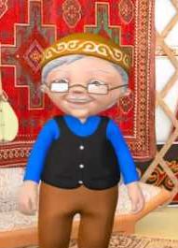  қаптай? (үй)  №2 Өзің тұратын үйді таңдап, ол туралы әңгімеле.  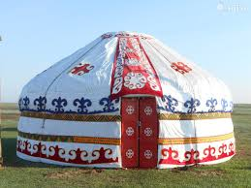   | Таныстырылым  Оқулықпен жұмыс.
Сергіту сәті  1 минут | Аяқ  ты алшақ қоямын  Жұдырықты түйемін.  Қос қолымды жоғары  Көтерем де иемін.  Шығарғанда демімді  «Екі» деймін ішімнен.  Көтерілген қолымды  Қапталыма түсірем.  Бір, екі, бір екі.
Қызықты тапрсырма  8 минут | Сурет бойынша тапсырма. Суретті боя.  1.Киіз үйдің қаңқасы неден тұрады?  1)Шаңырақ ,2)кереге, 3)уық, 4)сықырлауық  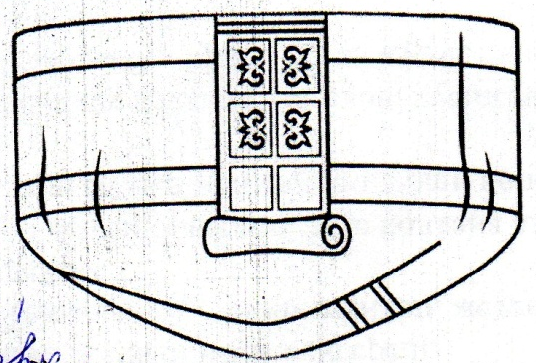 | Түрлі тапсырмалар.  Киіз үйдің сүйектері:  1)Шаңырақ 2)Кереге  3)Уық  4)Сықырлауық
Аяқталуы  16 минут | Топтық жұмыс. Ойлан тап ! Мекен-жай аттары .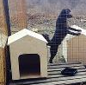 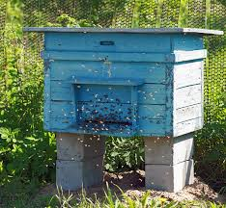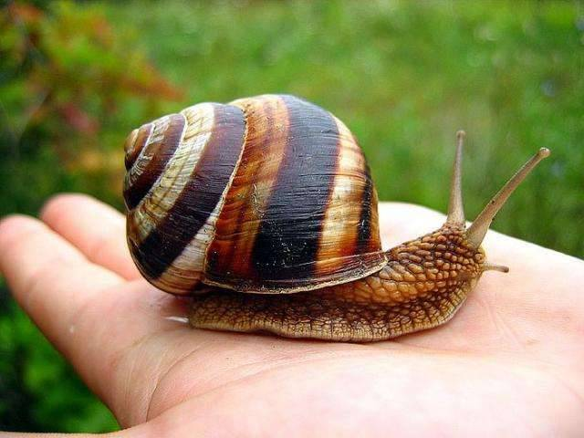 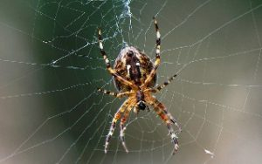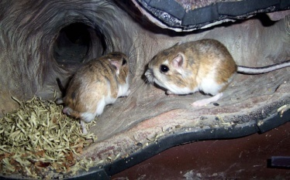 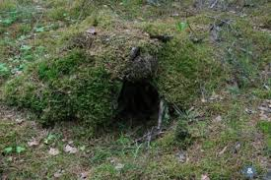  Араныкі – ұя, Өрмекші-тор, Тышқандыкі – ін, Иттікі-үйшік,Аюдыкі – үңгір,Ұлудыкі - қабыршық | Оқулық  Дәптерлер
Сабақтың соңы  2 минут | Рефлексия  Бүгін сабақта болған көңіл-күйді бас бармақ салынған суреттер арқылы бағалау.  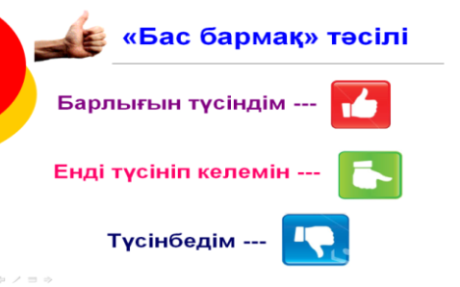 | Бас бармақ.
Дифференциация-оқушыларға көбірек қолдау көрсетуді қалай жоспарлайсыз? Қабілеті жоғары оқушыларға қандай тапсырмалар қоюды жоспарлап отырсыз? | Бағалау-оқушылардың матиралды меңгеру деңгейін тексеру жоспарыңыз? | Пәнаралық байланыс. Денсаулық және қауіпсіздік техникасының сақталуы АКТ Құндылықтарымен байланыс (тәрбие)
Қолдау көрсету. Қабілеті жоғары оқушылар айтылған сөздер мен сөйлемдердің көпшілігін дұрыс қайталай алады. | Оқушылар өздері жасаған бет-бейнелеріне қарап бір-біріне көңіл-күйлерін айтады. (қуанышты, көңілді, көңілсіз, ашулы) | Өнер, ана тілі сабағы. Оқушыларды бір-біріне деген құрмет көрсетуіне тәрбиелеу.

Сауат ашу.
Күні: 26.09.17ж | Сыныбы:
Сабақтың тақырыбы: | Мен ақынмын. Дыбыс
Осы сабақта қол жеткізілетін оқу мақсаттары (оқу бағдарламасына сілтеме) | 1.7 Тыңдалған материал бойынша өз пікірін айту  1.8 Берілген тақырыпқа әңгіме құрап айту.  1.9 Сөздерді, дыбыстьарды орфоэпиялық нормаларға сәйкес дұрыс айту.
Сабақтың мақсаты: | Барлығы: Жаңа білімді меңгереді.  Көбі:Тақырыпты түсініп, тыңдап, жетекші сұрақтар арқылы талқылайды.  Кейбірі: Алған білімді өмірде қолдана алады.
Жетістік критерийлері | Айтылған сөздер мен сөйлемдердің көпшілігін дұрыс қайталай алады.  Нақты сөйлеу арқылы, мәселені түсінгенін көрсете алады.
Құндылықтарды дарыту | Оқушыларды бір-біріне деген құрмет көрсетуіне тәрбиелеу.
Пәнаралық байланыс | Өнер, ана тілі сабағы.
АКТ қолдану дағдылары | Аудиожазба, таныстырылым.
Тілдік құзіреттілік | Дыбыс
Сабақ барысы
Сабақтың жоспарланған кезеңдері. | Сабақтағы жоспарланған іс-әрекет | Ресурстар
Сабақтың басы ынтымақтастық атмосферасын қалыптастыру  5 минут | Бір, екі, үш  Бойға жинап күш.  Төрт, бес, алты  Отыр, тұр, шалқи.  Жеті, сегіз  Уһ ! -деңіз.  Тоғыз, он  Орындығыңа қон.  -Балалар, бір біріміздің қолымыздан ұстап, алақан арқылы жүректің жылуын сезініп үйренген қандай тамаша, қандай қуаныш ! | Шаттық шеңбер
Сабақтың ортасы  8 минут | №1 тыңда.  Бұл не ?  Ертемен күнде сен  Қолыңа сүйкесең.  Кетіп кір-ласың,  Тап-таза боласың.  Бұл не ?  Иілсе иіліп  Түйілсең түйіліп.  Қарайды кісіге  Ұқыпты ісіне. (айна)  Шомылған баланы  Аймалап алады.  Сүртеді қолын да.  Сүртеді жонын да. (сүлгі)  Өлең жолдарындағы айтылуға ұқсас сөздерді тап.  Тапсырма: Өлең жолдарындағы айтылуы ұқсас сөздерді тап.  1)Күн де сен, сүйкесең, кір-ласың, боласың.  2) Иіліп, түйіліп, кісіге, ісіңе.  3) баланы, алады, қолын да, жонын да.
Сергіту сәті  1 минут | Бір, екі, үш  Бойға жинап күш.  Төрт, бес, алты  Отыр, тұр, шалқи.  Жеті, сегіз  Уһ! - деңіз.  Тоғыз, он  Орындығыңа қон  Қонайық жорғалап. (Б.Бөрібаев) | Сергіту сәтіне арналған жинақ.
Қызықты тапсырма  8 минут | Есіңе сақта !  Өлең ұйқасқа құрылады.  Кел , ойнайық ! «Ұйқасын тап»  -Зайыр ! Қаламымды........... ( қайыр)  Мардан ! Асай көрме ............. (қардан)  Мирас ! Үйдің ішін ............. (жинас)  М.Әлімбаев | Түрлі тапсырмалар
Аяқталуы  16 минут | №2 қажетті сөздердің орнын тап.  Аман неге жаман?  Аман жақсы бала болу үшін, оған қандай ақыл берер едіңдер? (оқушылардың пікірін тыңдау) | Оқулық дәптерлер
Сабақтың соңы  2 минут | Рефлексия | Бас бармақтар
Дифференциация-оқушыларға көбірек қолдау көрсетуді қалай жоспарлайсыз? Қабілеті жоғары оқушыларға қандай тапсырмалар қоюды жоспарлап отырсыз? | Бағалау-оқушылардың матиралды меңгеру деңгейін тексеру жоспарыңыз? | Пәнаралық байланыс. Денсаулық және қауіпсіздік техникасының сақталуы АКТ Құндылықтарымен байланыс (тәрбие)
Қолдау көрсету. Қабілеті жоғары оқушылар айтылған сөздер мен сөйлемдердің көпшілігін дұрыс қайталай алады. | Оқушылар өздері жасаған бет-бейнелеріне қарап бір-біріне көңіл-күйлерін айтады. (қуанышты, көңілді, көңілсіз, ашулы) | Өнер, ана тілі сабағы. Оқушыларды бір-біріне деген құрмет көрсетуіне тәрбиелеу.

